Ngày soạn: 26/12/2023
Ngày dạy: 27/12/2023

Bài 18: ĐÔNG NAM Á
I. MỤC TIÊU
1. Năng lực:
* Năng lực chung: Năng lực tự học, năng lực giao tiếp, năng lực hợp tác, năng lực phát hiện và giải quyết vấn đề.
* Năng lực đặc thù:
- Năng lực tìm hiểu lịch sử:
+ Khai thác và sử dụng nguồn tư liệu để khôi phục lại những nét chính về lịch sử Đông Nam Á từ nửa sau thế kỉ XIX đến đầu thế kỉ XX.

- Nhận thức và tư duy lịch sử:
+ Đánh giá và hiểu rõ mục đích của các nước tư bản phương Tây xâm chiếm Đông Nam Á, tình hình chính trị, kinh tế, xã hội chiếm Đông Nam Á dưới ách thống trị của thực dân Anh, những cuộc đấu tranh của nhân dân Đông Nam Á chống chủ nghĩa thực dân, bảo vệ nền độc lập dân tộc.
2. Phẩm chất:
+ Chăm chỉ: HS sưu tầm tranh ảnh, tài liệu liên quan phục vụ bài học.
+ Trách nhiệm: HS có trách nhiệm trong quá trình học tập như đóng góp ý kiến khi cùng làm việc nhóm.
+ Nhân ái: Lên án ách thống trị của chủ nghĩa thực dân, cảm thông với nhân dân các nước bị thực dân thống trị, đồng tình và khâm phục cuộc đấu tranh giải phóng dân tộc của nhân dân các nước Đông Nam Á chống chủ nghĩa thực dân.
II. THIẾT BỊ DẠY HỌC VÀ HỌC LIỆU
- Giáo viên
- Thiết bị dạy học:
+ Lược đồ Đông Nam Á
+ Tranh, ảnh Đông Nam Á cuối thế kỉ XIX đầu thế kỉ XX.
+ KHBD bản Word, PowerPoint
+ Máy tính
2. Học sinh:
- Đọc trước Sgk, sưu tầm các tư liệu lịch sử liên quan.
III. TIẾN TRÌNH DẠY HỌC
A. Hoạt động khởi động
a. Mục tiêu: Tạo tâm thế cho học sinh đi vào tìm hiểu bài mới.
b Tổ chức thực hiện:
GV cho HS xem hình ảnh yêu cầu học sinh trả lời nhận biết đó là những quốc gia nào?

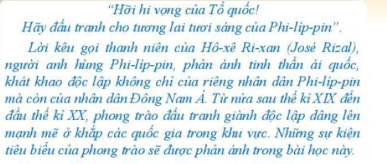
- GV dẫn vào bài :

B. Hoạt động hình thành kiến thức
1. Phong trào giải phóng dân tộc ở Đông Nam Á từ nửa sau thế kỉ XIX .
a. Mục tiêu: Nêu được một số sự kiện về phong trào giải phóng dân tộc của Đông Nam Á từ nửa sau thế kỉ XIX.
d. Tổ chức thực hiện

Hoạt động của thầy và trò | Nội dung
Hoạt động 1: Phong trào giải phóng dân tộc ở Đông Nam Á từ nửa sau thế kỉ XIX .  * Mục tiêu:  Nêu được một số sự kiện về phong trào giải phóng dân tộc ở Đông Nam Á từ nửa sau thế kỉ XIX đến đầu thế kỉ XX.  * Tổ chức thực hiện:  Bước 1. Chuyển giao nhiệm vụ học tập  GV sử dụng lược đồ các nước Đông Nam Á theo đường link  https://www.invert.vn/ban-do-dong-nam-a-ar2647  ? Khu vực Đông Nam Á bao gồm những nước nào?  Xác định vị trí các nước trong khu vực Đông Nam Á  * Hoạt động nhóm kĩ thuật mảnh ghép : Chia lớp thành 3 nhóm, yêu cầu HS quan sát và dựa thông tin trong bài phần 2 (trang 70 SGK), quan sát hình 18.1, 18.2 thảo luận nhóm trong 10 phút để trả lời các câu hỏi sau:  Nhóm 1 . Lập bảng thống kê sự xâm lược của các nước tư bản phương Tây vào các nước Đông Nam Á nửa sau thế kỉ XIX theo mẫu sau:  Nhóm 2. Nêu những sự kiện tiêu biểu trong phong trào giải phóng dân tộc ở In-đô-nê-xi-a từ nửa sau thế kỉ XIX .  - Ở In-đô-nê-xi-a  Nhóm 3. Nêu những sự kiện tiêu biểu trong phong trào giải phóng dân tộc ở Phi- lip-pin từ nửa sau thế kỉ XIX?  Nhóm 4: Nêu những sự kiện tiêu biểu trong phong trào giải phóng dân tộc ở Đông Dương từ nửa sau thế kỉ XIX?  Bước 2. Thực hiện nhiệm vụ học tập  - HS đọc SGK và thực hiện yêu cầu. GV khuyến khích học sinh hợp tác với nhau (nhóm cặp/ bàn) khi thực khi thực hiện nhiệm vụ học tập.  Nhóm 1. Lập bảng thống kê sự xâm lược của các nước tư bản phương Tây vào các nước Đông Nam Á nửa sau thế kỉ XIX theo mẫu sau:  Nhóm 2. Nêu những sự kiện tiêu biểu trong phong trào giải phóng dân tộc ở In-đô-nê-xi-a từ nửa sau thế kỉ XIX  *Ở In-đô-nê-xi-a  + Tháng 10-1873, nhân dân A-chê anh dũng chiến đấu chống 3000 quân Hà Lan đổ bộ lên vùng này  + 1873-1909, khởi nghĩa nổ ra ở Tây Xu-ma-tơ-ra  + 1878-1907, khởi nghĩa của người Ba Tắc nổ ra ở Bắc Xu-ma-tơ-ra  + 1884-1886, khởi nghĩa nổ ra ở Ca-li-man-tan  + Năm 1890, nổ ra cuộc khởi nghĩa do Sa-min lãnh đạo  Nhóm 3. Nêu những sự kiện tiêu biểu trong phong trào giải phóng dân tộc ở Phi-líp-pin từ nửa sau thế kỉ XIX  *Ở Phi-líp-pin:  + Năm 1872, nhân dân thành phố Ca-vi-tô nổi dậy khởi nghĩa chống thực dân Tây Ban Nha. Cuối cùng khởi nghĩa thất bại  + Cuối thế kỉ XIX, trong phong trào giải phóng dân tộc đã xuất hiện xu hướng cải cách Hô-xê Ri-đan và bạo động của Bô-ni-pha-xi-ô. Cả hai xu hướng nảy đều khơi dậy ý thức dân tộc, chuẩn bị tiền đề cho cao trào cách mạng về sau  + Năm 1896 – 1898, cuộc cách mạng bùng nổ, lật đổ ách thống trị của thực dân Tây Ban Nha đưa đến sự ra đời của nước Cộng hoà Phi-líp-pin ra đời, nhưng sau đó lại bị Mĩ thôn tính  + Ở Việt Nam cuộc kháng chiến chống thực dân Pháp nổ ra ngay từ giữa thế kỉ XIX, nổi bật là phong trào Cần vương, khởi nghĩa của nông dân Yên Thế.  + Ở Cam-pu-chia: có cuộc khởi nghĩa của A-cha Xoa lãnh đạo (1863- 1866), khởi nghĩa do Hoàng thân Xi-vô-tha đứng đầu đã gây cho thực dân Pháp nhiều thiệt hại.  Bước 3: Báo cáo, thảo luận  - Đại diện từng nhóm lên báo cáo kết quả thảo luận.  - Các nhóm khác nhận xét, bổ sung.  Bước 4: Kết luận, nhận định:  GV nhận xét, đánh giá kết quả của các nhóm và chuẩn hóa kiến thức.  Chuyển sang nội dung mới. | 1. Phong trào giải phóng dân tộc ở Đông Nam Á từ nửa sau thế kỉ XIX  - Từ nửa sau thế kỷ XIX, nhân dân Đông Nam Á nổi dậy đấu tranh chống ách đô hộ của tư bản phương Tây ở khắp nơi. Tiêu biểu là phong trào đấu tranh của nhân dân In-đô-nê-xi-a, Phi-lip-pin, Đông Dương.
  Tên nước | Thực dân đô hộ
  Tên nước | Thực dân đô hộ
  In-đô-nê-xi-a | Hà Lan
  Miến Điện | Anh
  Mã Lai | Anh
  Phi- lip-pin | Mỹ
  Việt Nam, Cam-pu-chia, Lào | Pháp
Hoạt động 2: Phong trào giải phóng dân tộc ở Đông Nam Á đầu thế kỉ XX

Hoạt động 2: Phong trào giải phóng dân tộc ở Đông Nam Á đầu thế kỉ XX  * Mục tiêu:  Nêu được một số sự kiện về phong trào giải phóng dân tộc ở Đông Nam Á đầu thế kỉ XX.  * Tổ chức thực hiện:  Bước 1. Chuyển giao nhiệm vụ học tập  Nhóm Đông Dương . Phong trào giải phóng dân tộc ở Đông Nam Á đầu thế kỉ XX có gì nổi bật ?  + Ở Việt Nam . Sang đầu thế kỉ XX, phong trào giải phóng dân tộc theo khuynh hướng dân chủ tư sản với hai xu hướng chính là cải cách và bạo động  + Ở Lào: nhân dân nổi dạy đấu tranh chống thực dân Pháp, tiêu biểu là cuộc khởi nghĩa của nhân dân Xa-van-na-khét do Pha-ca-đuốc lãnh đạo (1901), cuộc khởi nghĩa ở cao nguyên Bô-lô-ven  + Nhân dân Việt Nam ở Nam Bộ và Tây Nguyên đã phối hợp cùng chiến đấu với nhân dân Cam-pu-chia, Lào chống thực dân Pháp.  *Ở In-đô-nê-xi-a  + Đầu thế kỉ XX, phong trào đấu tranh của công nhân phát triển với sự ra đời của Hiệp hội công nhân đường sắt (1905), Hiệp hội công nhân xe lửa (1908), Đảng cộng sản In-đô-nê-xi-a (1920)  *  Bước 3. Báo cáo kết quả hoạt động  - HS lần lượt trả lời các câu hỏi  Bước 4. Đánh giá kết quả thực hiện nhiệm vụ học tập  HS phân tích, nhận xét, đánh giá kết quả của học sinh.  ? Em có nhận xét gì về phong trào giải phóng dân tộc của các nước Đông Nam Á cuối TK XIX – đầu TK XX?  - Phong trào nổ ra liên tục, rộng khắp,  với nhiều hình thức, chủ yếu là đấu tranh vũ trang.  - Phong trào đấu tranh có sự tham gia của nhiều thành phần trong xã hội.  GV bổ sung phần phân tích nhận xét, đánh giá, kết quả thực hiện nhiệm vụ học tập của học sinh. Chính xác hóa các kiến thức đã hình thành cho học sinh | 2:Phong trào giải phóng dân tộc ở Đông Nam Á đầu thế kỉ XX  - Phong trào nổ ra liên tục, rộng khắp, với nhiều hình thức, chủ yếu là đấu tranh vũ trang.  - Phong trào đấu tranh có sự tham gia của nhiều thành phần trong xã hội.

C. Hoạt động luyện tập (7 phút)
a. Mục tiêu: Nhằm củng cố, hệ thống hóa, hoàn thiện kiến thức mới mà HS đã được lĩnh hội ở hoạt động hình thành kiến thức về những nét chính của lịch sử Ấn Độ và Đông Nam Á từ nửa sau thế kỉ XIX đến đầu thế kỉ XX
b. Tổ chức thực hiện
Bước 1: Giao nhiệm vụ cho học sinh:
Câu 1. Tháng 10-1873, ở In-đô-nê-xi-a nhân dân A-chê anh dũng chiến đấu chống sự cai trị của thực dân nào?
A. Thực dân Hà Lan.
B. Thực dân Anh.
C. Thực dân Pháp.
D. Thực dân Tây Ban Nha. .
Câu 2. Ở Phi-líp-pin cuối thế kỉ XIX, trong phong trào giải phóng dân tộc đã xuất hiện những xu hướng đấu tranh nào?
A. Cải cách và vũ trang.
B. Cải cách và bạo động.
C. Vũ trang và bạo động.
D. Ôn hòa và vũ trang.

Câu 3. Ở Việt Nam, ngay từ giữa thế kỉ XIX nổ ra những cuộc kháng chiến tiêu biểu nào chống thực dân Pháp?
A. Phong trào Cần vương, khởi nghĩa Yên Thế.
B. Phong trào Cần vương, khởi nghĩa Ba Đình.
C. Phong trào Cần vương, khởi nghĩa Bãi Sậy.
D. Phong trào Cần vương, khởi nghĩa Hương Khê.
Bước 2: Thực hiện nhiệm vụ:
Học sinh điền họ và tên trên phần mềm Google Forms
Bước 3: Học sinh vào làm bài bằng gmail của mình
Bước 4: Kết luận, nhận định:
Giáo viên công bố kết quả, nhận xét, tuyên dương, khen thưởng (nếu có)
4. Hoạt động vận dụng (hoàn thành bài ở nhà) (3 phút để hướng dẫn)
a. Mục tiêu: Giúp học sinh nắm lại các kiến thức vừa tìm hiểu để vận dụng.
b. Nội dụng:
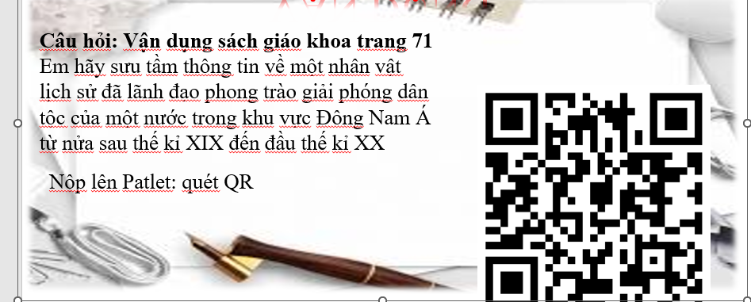
GV đưa đường link cho HS tham khảo: https://padlet.com/maictc2tl/em-h-y-s-u-t-m-th-ng-tin-v-m-t-nh-n-v-t-l-ch-s-l-nh-o-phong--r70yizetquel27i8
- Sản phẩm:
- Kết quả bài làm của HS trên Patlet
Cách thức tổ chức:
Bước 1: Chuyển giao nhiệm vụ học tập
HS về nhà tìm hiểu tư liệu qua đường link GV cung cấp ở trên và các tài liệu khác để viết đoạn văn ngắn mô tả đời sống của nhân dân Ấn Độ dưới sự cai trị của thực dân Anh (nộp bài trên Patlet, trước ngày học tiết sau )
Bước 2: Thực hiện nhiệm vụ học tập: Làm bài trên Patletở nhà
Bước 3: Báo cáo kết quả làm việc: Tiết học tiếp theo
Bước 4: Kết luận, nhận định: GV nhận xét, đánh giá bài làm của HS

